ENCUENTRO DE LA RED INTERNACIONAL POR LA REFORMA ECLESIAL EN ESLOVAQUIA

Católicos de todo el mundo reclaman una Iglesia "más inclusiva, ecuménica y buscadora de justicia"

"Continuaremos apoyando al Papa Francisco en su óptica de reforma, y al mismo tiempo alentaremos nuevos caminos"

Néstor Raúl Juárez, 09 de julio de 2018 a las 12:50

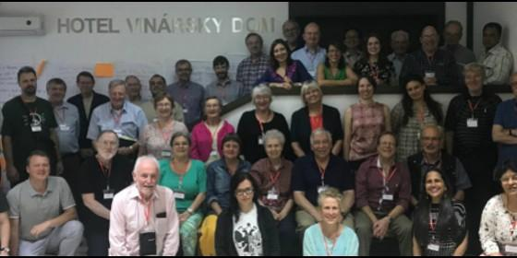

Participantes en el encuentro de la ICRN en BratislavaICRN

Apoyamos firmemente las reformas substanciales que el Papa Francisco está implementando contra la fuerte resistencia entre la jerarquía eclesiástica

(*Néstor Raúl Juárez*).- Bajo el lema "Reforma de la Iglesia bajo el Papa Francisco: ¿Y adónde vamos desde aquí?", se reunieron 50 miembros de la Iglesia católica en la ciudad de **Pezinok**, aledaña a Bratislava, capital de Eslovaquia convocados por la [**Red Internacional por la Reforma Eclesial**](https://icrn.info/) (ICRN en sus siglas en inglés).

Provenientes de 4 continentes y de 18 países, los dos primeros días de debates de esta Conferencia se centraron en la experiencia de la llamada **"Iglesia Subterránea"**, que tras la llamada Cortina de Hierro resistió corajosamente los embates del régimen establecido que unió por la fuerza Chequia y Eslovaquia bajo el régimen comunista.

Estas iglesias locales resistieron aisladas de Roma, a pesar de la persecución del sistema gobernante. Así es que estas comunidades para sobrevivir fueron haciendo ciertos cambios como por ejemplo la **ordenación de sacerdotes casados**, obispos casados y al menos una (o más) mujeres sacerdotisas católicas. Esto le valió una dura reacción de parte de los sectores más conservadores cuando la caída del Muro de Berlín y la restitución del normal diálogo con la Santa Sede.

Esta **capacidad de resistencia, de firmeza en la fe y de amor a la iglesia**actuó como inspiración para los conferencistas. El ardor por querer no dejar ninguna comunidad sin los sacramentos les hizo, en la práctica el tener que tomar decisiones importantísimas y que iluminan en la actualidad el rumbo de la iglesia pensando en la situación hacia la cual estamos yendo.

"Inspirados por el movimiento de la Iglesia Subterránea nosotros procuramos realizar **una Iglesia más inclusiva**, ecuménica y buscadora de justicia" dijo al respecto Markus Heil, coordinador nacional del movimiento "Iniciativa de los Párrocos" en Suiza (Pfarrei-Initiative- Switzerland), quien también moderó los trabajos de la conferencia.

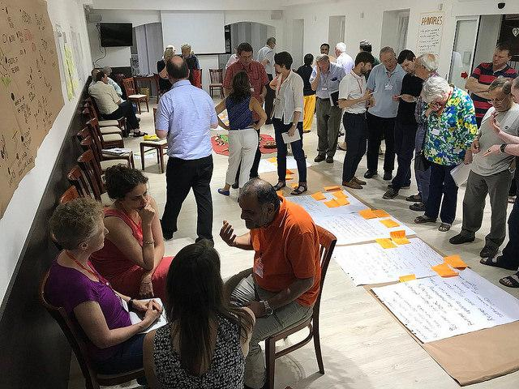

*Sesión de trabajo en el encuentro de la ICRN*

Luego de los días siguientes de debates, los miembros de la conferencia concluyeron que "los movimientos reformistas bajo una estrategia doble, (por un lado) **continuaremos apoyando al Papa Francisco** en su óptica de reforma, y al mismo tiempo alentaremos nuevos caminos por las cuales los cristianos laicos lideren parroquias como iguales al nivel de las bases", dijo Christian Weisner, miembro de la comisión ejecutiva nacional de Nosotros somos Iglesia Alemania. "Apoyamos firmemente las reformas substanciales que el Papa Francisco está implementando contra la fuerte resistencia entre la jerarquía eclesiástica", agregó.

Como conclusión práctica, los conferencistas escogieron algunos puntos álgidos dentro de las diversas necesidades del pueblo de Dios, a partir de las cuales se formaron comisiones de trabajo. Las temáticas sobre las cuales los miembros del ICRN constituyeron comisiones de trabajo son: Igualdad de las Mujeres en la Iglesia, derechos e inclusión de LGBTIQ, empoderamiento de católicos a reclamar sus derechos fundamentales y responsabilidades, apoyar la creación de nuevos modelos de parroquias y sobre todo comunidades cristianas de vida.

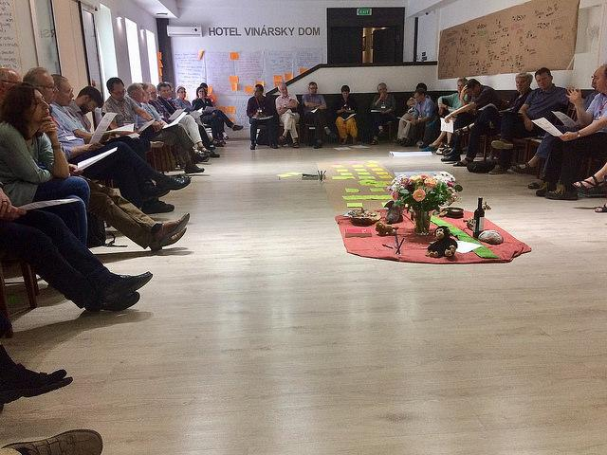

*Momento de reflexión en el encuentro de la ICRN*